1. 於本機中搜尋acad.cuix(從C:\Users\tazz4\AppData\Roaming\Autodesk\裡面找比較快)

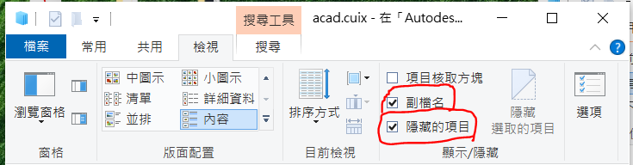

上面這兩個打開會比較方便找

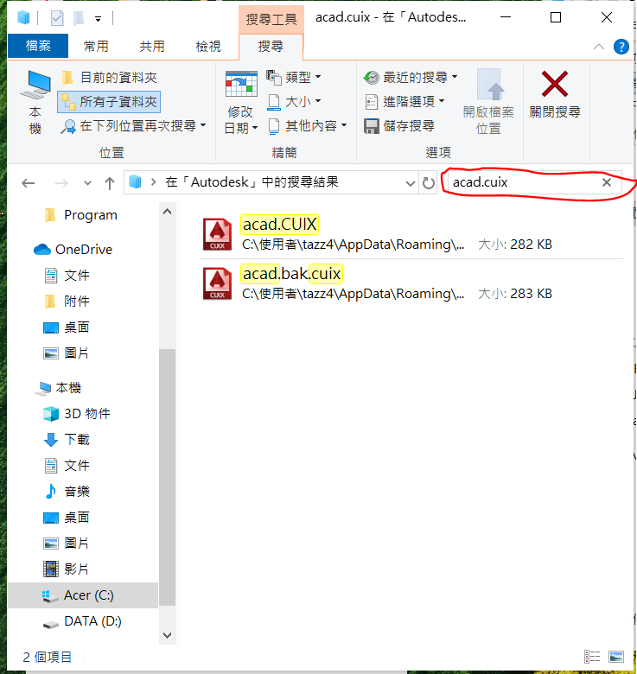

1. 游標移至檔案圖示→點右鍵→開啟檔案位置

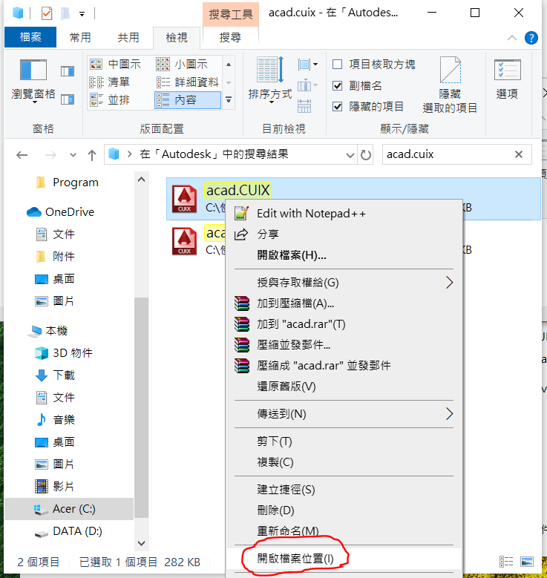

1. 把所有檔案解壓縮到CAD主程式CUIX檔所在路徑並取代EX:C:\Users\tazz4\AppData\Roaming\Autodesk\AutoCAD 2016\R20.1\cht\Support\